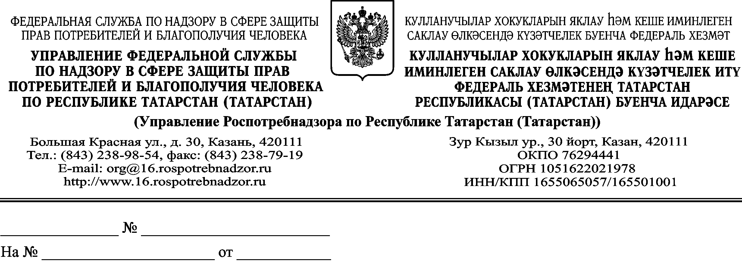
Мэру города Казани
И.Р. Метшину

Об организации информационной кампании
по профилактике гриппа

Уважаемый Ильсур Раисович!

Управление Роспотребнадзора по Республике Татарстан (далее - Управление) информирует, что ежегодно в осеннее-зимний период отмечается подъем заболеваемости гриппом и острыми вирусными респираторными инфекциями (далее-ОРВИ), которые составляют 95% всех инфекционных заболеваний. Ежегодно в мире гриппом и ОРВИ заболевают до 500 млн. человек, 2 миллиона из которых умирают от осложнений. В России ежегодно регистрируется до 41,2 млн. заболевших, в Республике Татарстан каждый год переболевает до 13% населения, в г. Казани до 17%. Экономический ущерб, причиняемый гриппом и ОРВИ, составляет около 86% от всех экономических потерь, наносимых инфекционными болезнями.
Мировой и отечественный опыт борьбы с гриппом показывает, что именно вакцинопрофилактика является наиболее доступным средством индивидуальной и массовой защиты от этого тяжелого заболевания. За последние пять лет в республике привито более 4 млн. человек, заболеваемость гриппом за этот период снизилась в 12 раз, при этом охват вакцинацией был увеличен с 22% до 27%.
Вместе с тем, ежегодно в г.Казани процент охвата населения иммунизацией против гриппа недостаточный и не позволяет в полной мере сдерживать темпы заболевания. Так, в прививочную кампанию 2015г. в г.Казани было привито лишь 26,4% жителей, тогда как по республике охват составил 27,6%, по Российской Федерации - 31,3%, а по таким городам как Новосибирск, Екатеринбург, Самара, Нижний Новгород и Челябинск охват населения прививками против гриппа составлял от 29 до 35%. Из всех случаев гриппа, зарегистрированных в сезон 2015-2016г.г. на жителей г.Казани приходится 44%, все заболевшие были не привитые.
Вакцинация 70-80% членов любого коллектива сводит заболеваемость гриппом в этом коллективе к единичным случаям или исключает ее, а иммунизация 40% населения территории исключает эпидемию. Поэтому в сезон 2016г. запланировано привить как в республике, так и в г.Казани 40% населения. Прививочная кампания будет проводится в сентябре-октябре 2016г.
Управлением во исполнение п.2.5 Постановления Главного государственного санитарного врача Российской Федерации А.Ю.Поповой от 03.06.2016г. №70 «О мероприятиях по профилактике гриппа и ОРВИ в эпидсезоне 2016-2017 гг.» с августа 2016г. организуется проведение широкой информационной кампании, целью которой является информирование населения о преимуществах вакцинопрофилактики гриппа, необходимости раннего обращения за медицинской помощью в случае появления признаков заболевания гриппом, о соблюдении мер профилактики гриппа и других острых респираторных заболеваний.
Просим Вас, уважаемый Ильсур Раисович, дать поручение органам местного самоуправления города Казани принять активное участие в проводимых мероприятиях, в том числе:
- запланировать и провести вакцинацию против гриппа сотрудников аппаратов мэрии, исполнительного комитета, структурных подразделений, администраций районов города с охватом не менее 80% и с возможным освещением акции в средствах массовой информации как пример здорового образа жизни и преимуществ вакцинации;
- предусмотреть размещение на официальных сайтах мэрии и Исполнительного комитета муниципального образования город Казань, а также администраций районов города памяток и инфографиков по профилактике гриппа (прилагаются);
- оказывать содействие медицинским работникам г.Казани в проведении прививочной кампании против гриппа.
Специалисты Управления готовы выступить в структурных подразделениях по вопросам пропаганды вакцинации и профилактики гриппа.
Приложение: памятки и инфографики на 5 л. в 1 экз.
О рассмотрении настоящего письма просим проинформировать Управление.

Врио руководителя
Управления Роспотребнадзора
по Республике Татарстан М.В. Трофимова

Л.Г. Авдонина
(843) 238-53-58

